- 动环主机上传报警信息，处理报警信息发送给指定联系接收人
上传的报警信息例如 温湿度：
38=[RtLog][2017-10-2514:06:26][DoPost] sn=14010501&subSystemId=5&deviceTypeId=1280&deviceId=7&deviceName='温湿度监测2#'&deviceState=告警&getTime=2017-10-25 14:06:26&level=严重&title=温度:29.1 (告警),湿度:53.3 (正常)&suggestion=' 短信'&location=''&datainfo=''&recovertime=

短信(电话)发出内容举例：地区+名称+ deviceName+ title
比如：南宁迈世 测试主机87 温湿度监测2# 温度：21.9(告警)，湿度：53.3（正常）
编辑区域：

2、在添加联系人 和 编辑联系人 页面 的可控区域 右边增加1个转发可勾选按钮，转发勾选，则将动环主机上传报警信息 发送，否则，不发送。
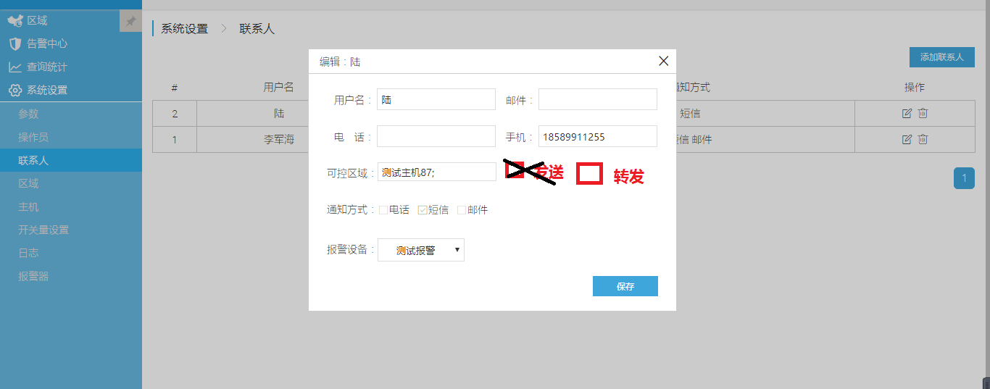
3、动环主机上传报警信息，需要显示，增加单独页面进行显示
4、列表界面 的概览 设备状态不显示，增加状态显示，如正常、告警、通讯失败，增加设备数量
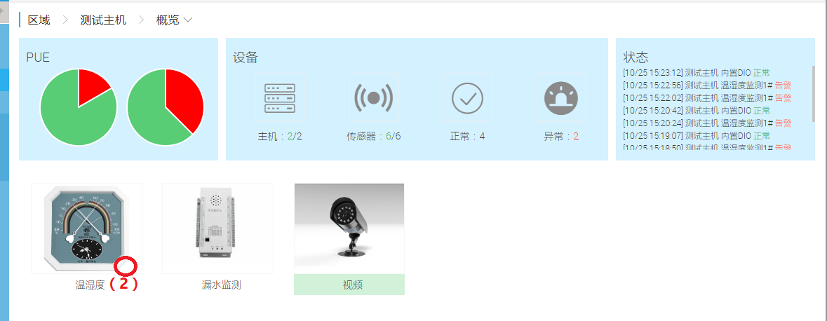

5、首页系统名称 增加
